GUÍA DE TRABAJO: ADICIÓN Y SUSTRACCIÓN DE NÚMEROS ENTEROS

CURSO: 8° Básico 2020

NOMBRE: CURSO 8° ___ FECHA………/……….....2020

Objetivo de Aprendizaje: Mostrar que comprenden la adición y sustracción de números enteros.

Adición de Números Enteros



I.- Calcula en tu cuaderno de reforzamiento de matemática.

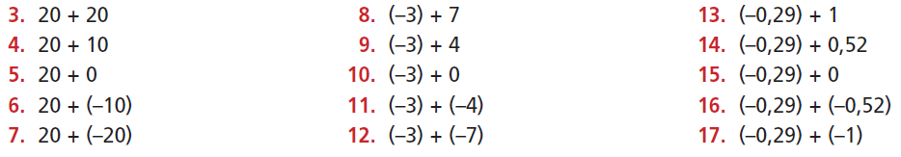

II.- Completa la tabla en tu cuaderno de reforzamiento de matemática

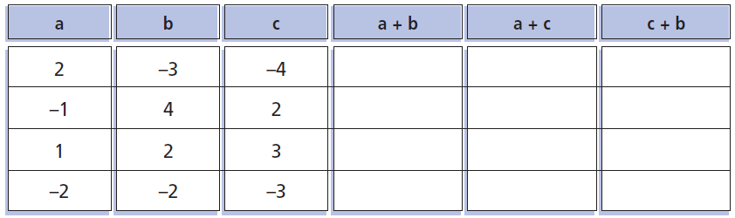

Sustracción de Números Enteros

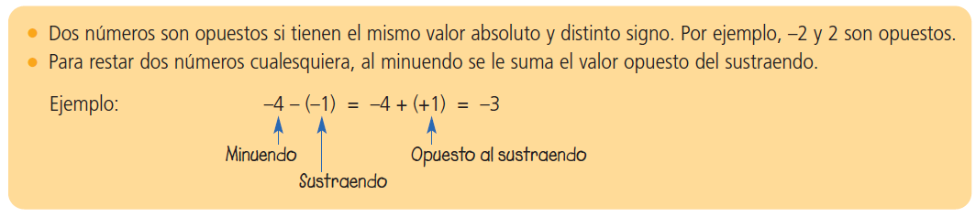

III.- Resuelve en tu cuaderno de reforzamiento de matemática.

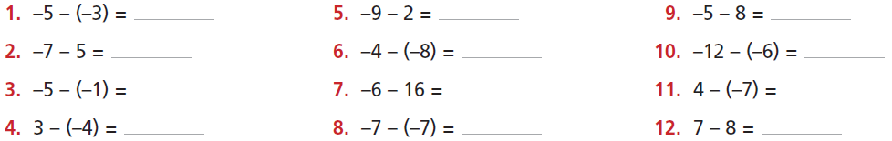

IV.- Completa con el número que falta.

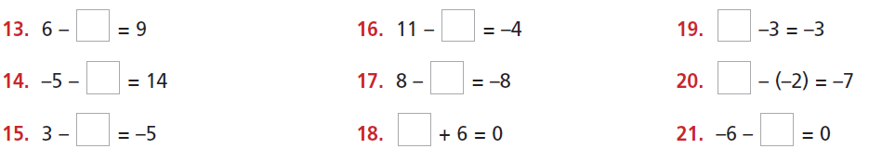

V.- Completa la tabla.

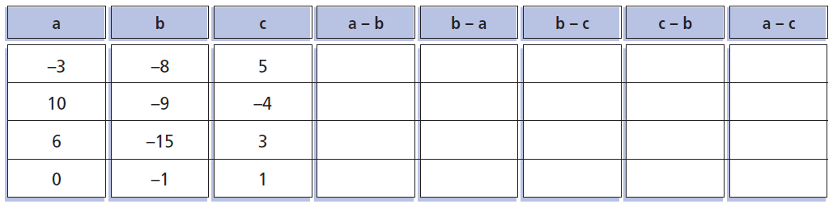

Operaciones Combinadas

VI.- Calcula en tu cuaderno.

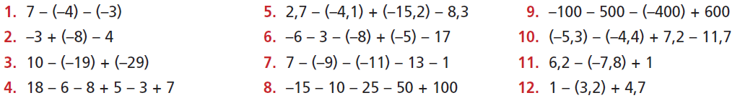

VII.- Resuelve calculando primero lo que está dentro de los paréntesis.

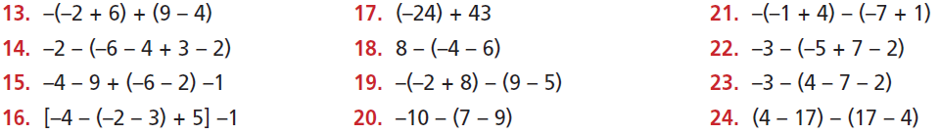

VIII.- Resuelve los siguientes problemas.

